歲末歡樂嘉年華

---電腦營暨園遊會---
一年一度的病友電腦營暨園遊會即將歡樂登場，結合闖關遊戲的驚喜趣味，串連精采的病友才藝表演，展現個人充滿自信與魅力的一面，是一場充滿娛樂性與教育性的園遊會。電腦研習的課程安排，引領每一位病友進入充滿魔力的電腦資訊世代，無障礙地悠游其中。
在此，熱情的邀請您同我們一起歡笑，舞動生命的光和熱，一同迎接歲末的暖冬。
☆活動時間：93年12月25-26日（六.日） 09：00~16：00
- 活動地點：國立台灣師範大學 教育學院大樓、博愛大樓
（台北市和平東路一段129號）當天請遵循引導人員入校園停車
- 交通訊息：捷運：新店線古亭站5號出口 往前直行約5-7分鐘即可到達
公車：3 . 15 . 18 . 74 . 235 . 237 . 254 . 278 . 907 師大站
☆主辦單位：國立台灣師範大學資訊教育系、國立台灣師範大學特殊教育系、
中華民國肌萎縮症病友協會、生命勵關懷協會、財團法人罕見疾病基金會
☆協辦單位：國立台灣師範大學特殊教育系學會、資訊教育系學會、
台灣弱勢病患權益促進會
☆活動對象：罕見疾病病友、身心障礙者及其家屬（歡迎全家攜手參加）
☆報名方式：報名表填寫完畢後，請e-mail、傳真或郵寄至罕見疾病基金會
☆參加費用：免費
☆報名截止日期：即日起至12/10止【電腦班限額20名】
☆聯絡方式：
財團法人罕見疾病基金會 電話：02-2521-0717*161-165 病服組
傳真：02-2567-3560 e-mail：ps01@tfrd.org.tw
☆注意事項：活動當天為保護病友的健康，已報名出席者如有感冒、發燒等情形，建議您告知主辦單位取消出席，有不周到之處敬請見諒。
活動當天 請攜帶本通知單 進入校園免費停車

☆活動流程：
第一天【10/25】：電腦研習營—網路及多媒體應用、電腦繪圖
活動時間 | 活動內容 | 活動地點
09：00~09：30 | 報到 | 教育大樓一樓
09：30~12：00  10：00~12：00 | ＊電腦研習營  ＊照顧者養生課程  --長命拍打功、刮痧養生 | 教育大樓四樓  教育大樓一樓教103
12:：00~13：30 | 午餐 | 教育大樓一樓
13：30~16：00  13：30~16：00 | ＊電腦研習營  ＊罕病故事影片播放 | 教育大樓四樓  教育大樓一樓教103
第二天【10/26】：園遊會、弱勢會員大會、病友才藝表演
活動時間 | 活動內容 | 活動地點
09：00~09：30 | 報到 | 博愛大樓一樓
09：30~12：00  10：00~12：00 | ＊奇幻旅程園遊會  ＊弱勢病患權益促進會會員大會 | 博愛大樓一樓  教育大樓一樓教103
12：00~13：30 | 午餐 | 教育大樓一樓
13：30~15：30 | 病友才藝表演 | 博愛大樓一樓特114
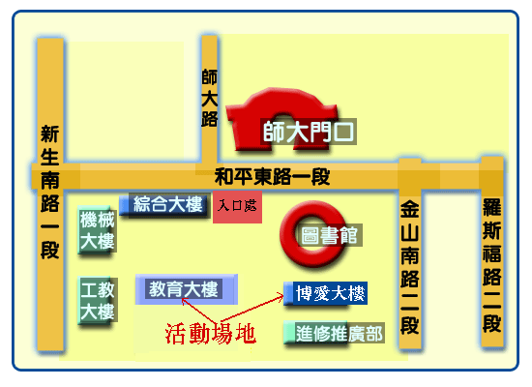☆活動內容：
電腦研習營

課程一:網路及多媒體應用班(A班) | 課程二:電腦繪圖班(B班)
- 入口網站的使用(yahoo)：ex.網路信箱、收尋資料、家族、新聞、天氣、火車時刻表、電視節目表、統一發票……等  - 網路相簿的申請與使用  - 網路通訊軟體：MSN的申請與使用  - 網路多媒體：電影預告片、試聽專輯、下載小遊戲與flash動畫 | ＊影像處理軟體àPhotoImpact  ＊繪圖、修改照片
註：請務必在報名表勾選參加班別（本次活動將有作品評比，電腦繪圖班以當天作品參賽；網路及多媒體應用班則請於活動前將作品製作好，於當天攜來參賽）

照顧者養生課程
為了安排專屬於家屬的養生時間，特聘請中華民國科學氣功協會的老師群來為大家上長命拍打功及刮痧養生教學。讓他們暫時放鬆心情，關心病友之餘，也來關心一下自己。

罕病故事影片播放
罕病的病類有數百種，請大家在空閒之餘，也來認識一下別人的故事。

鬥陣向前行～奇幻旅程
園遊會將以闖關遊戲的形式進行，至各個攤位進行闖關。每一個攤位都是精心設計的，豐富的遊戲保證讓人覺得處在奇幻的世界。沒錯！不管男女老幼，請大家整好行囊，加入奇幻旅程的行列吧！

2004封神榜~才藝表演坊
病友們克服自己的身體障礙，發揮個人潛能，積極加入打擊樂團、合唱團的訓練班，展現個人表演的魅力與成就，成就個人的另一片天地。
歲末歡樂嘉年華 報名表

病友姓名 |  | 出生年月日 | 性別 | 年級 |  | 罹患疾病名稱 | 參加活動
- 10/25電腦營
第一志願 □A班 □B班
□ 10/26 園遊會
- 10/25電腦營
第一志願 □A班 □B班
□ 10/26 園遊會
E-mail： |  |  |  | 繄急聯絡人： 電話/手機：
聯絡電話：  (日) (夜) |  |  |  | 通訊處：
電腦學習經驗：□未曾接觸電腦 □曾接觸電腦 □曾參加過電腦營 □其他
陪伴出席的家屬：
關係 | 姓名 |  |  |  | 便當 |  |  | 備註
 |  |  |  |  | □葷 □素 □西點 |  |  | □養生課程
 |  |  |  |  | □葷 □素 □西點 |  |  | □養生課程
 |  |  |  |  | □葷 □素 □西點 |  |  | □養生課程
 |  |  |  |  | □葷 □素 □西點 |  |  | □養生課程
- 停車需求：□需停車 □不需要
- 病友想提供才藝表演 姓名： 表演才藝：
＊病友因疾病上需坐輪椅或飲食方面有特殊需求者，請註明：
1、坐輪椅：□普通輪椅 □電動輪椅 □可自行活動 □其他
2、電腦操作上需要人協助：□否 □是，協助事項：
3、電腦輔具使用： □自備 □其他，請補充說明：
4、是否需要電腦輔具評估服務：□不需要 □需要，請說明：
5、園遊會當天是否需要志工個別協助：□否 □是，協助事項：
6、病友飲食注意事項：□:葷食 □素食 □西點 □其他，請說明
□特殊飲食，請註明：
7、其他建議：

報名表請寄至 財團法人罕見疾病基金會 104台北市中山區中山北路二段52號10樓
或傳真02-2567-3560 聯絡電話：02-2521-0717*161-165 病服組

